**Pycharm Debug符号解释:**

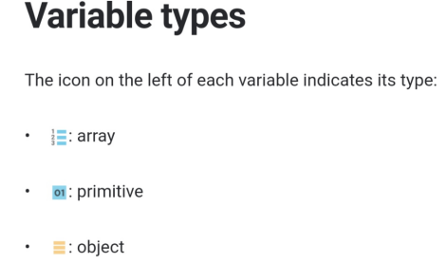

**Primitive 原始数据结构类型**





改造思路:

数据结构对齐训练模块所需数据格式

1.注意数据集划分

Reinforcement_Learning_NAS

数据配置的重点

**1.图数据的节点编号要从0开始**

原始数据集信息：Citeseer

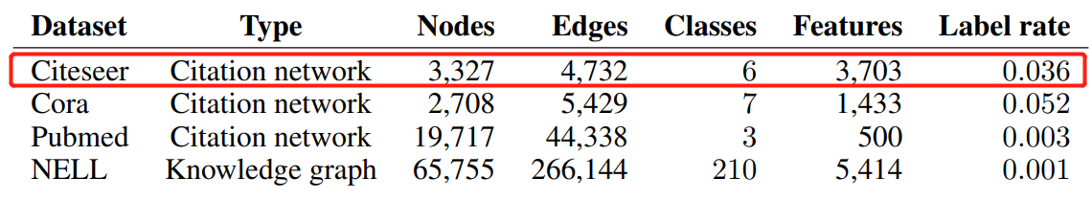

1.数据获模块

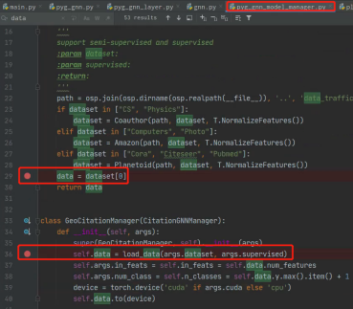 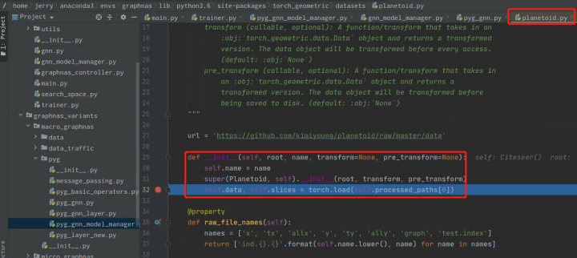

**1.1.data数据结构：**

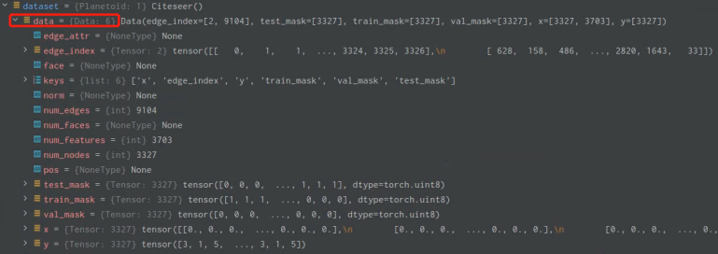

1.1.1.Edge_index结构：

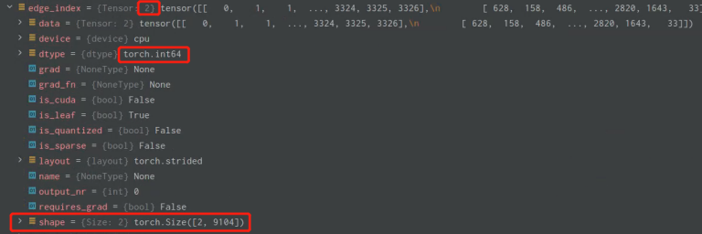

1.1.2.test_mask数据结构

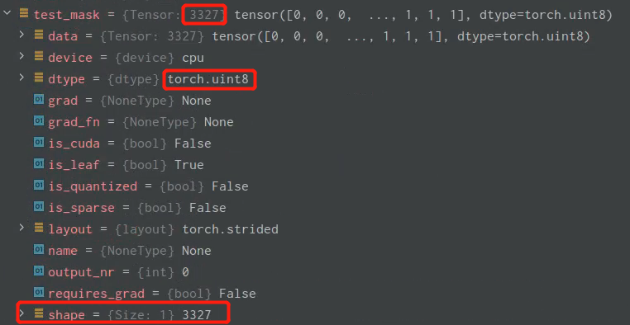

1.1.3.x数据结构

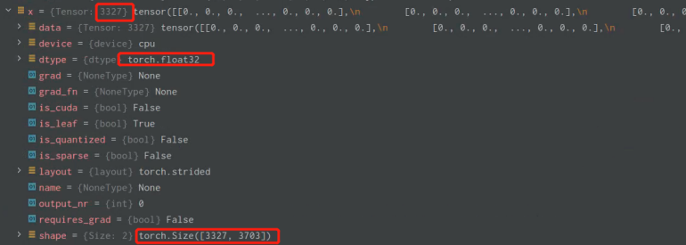

1.1.4.y数据结构

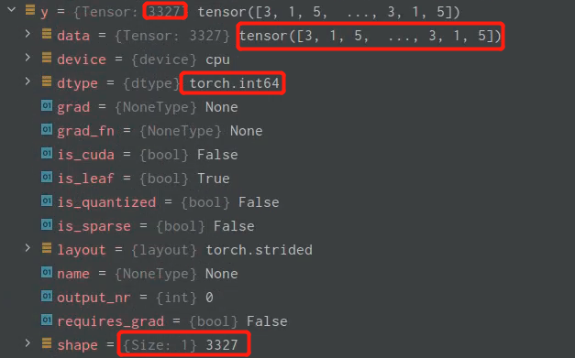

2.训练模块

2.1.模型训练主控逻辑：

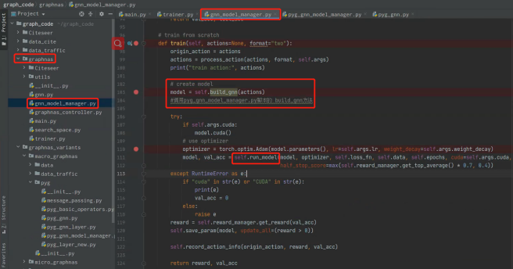

模型构建：

入口:

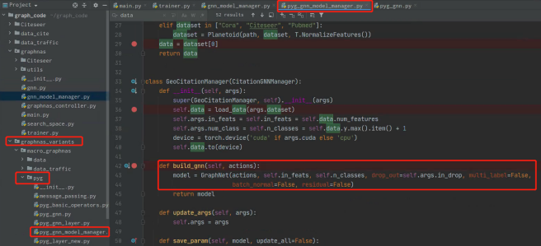

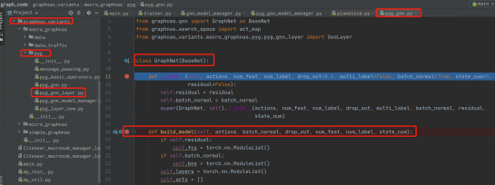 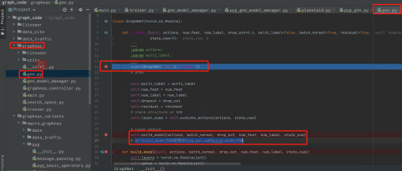

1.super方法调用父类GraphNet的__init__方法

2.GraphNet中的self.build_model调用子类(GraphNe(BaseNet))自己的build_model方法

模型训练模块：

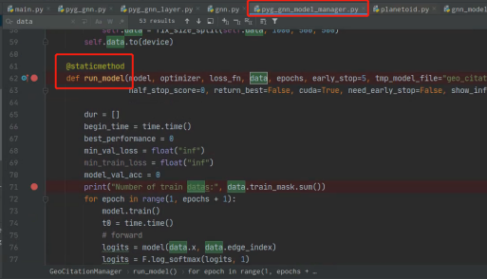

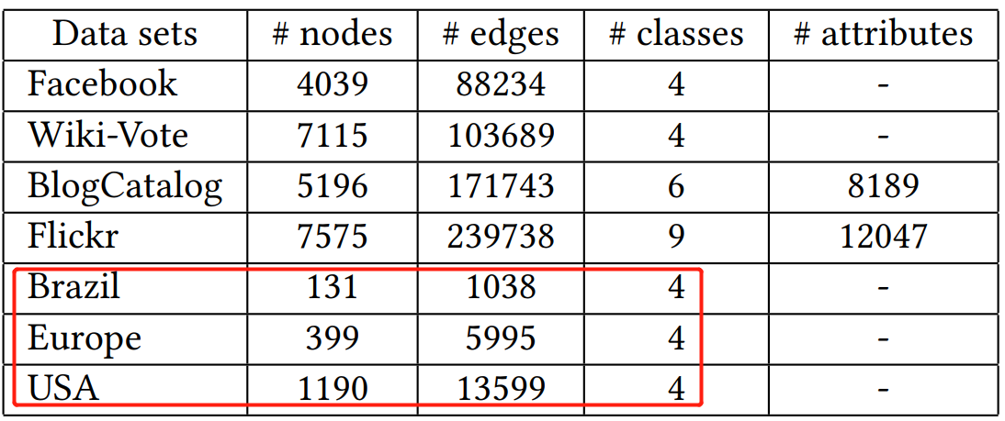

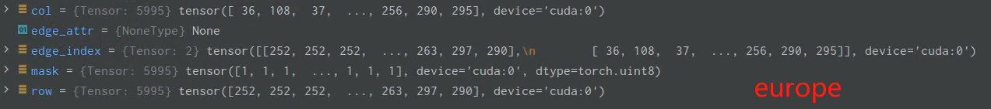

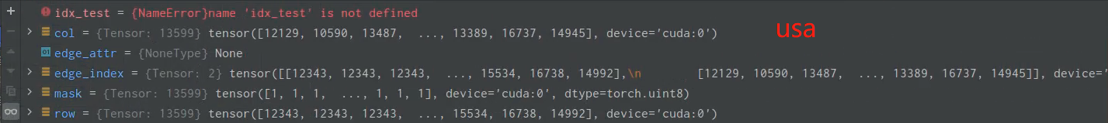

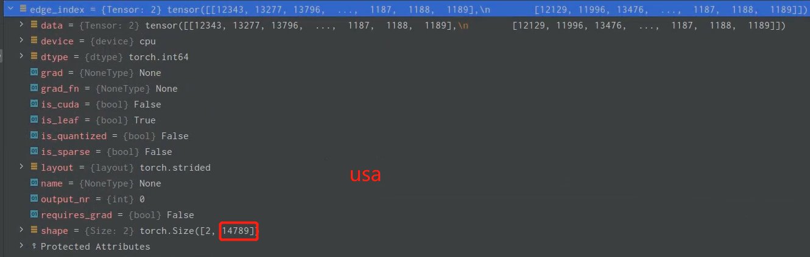

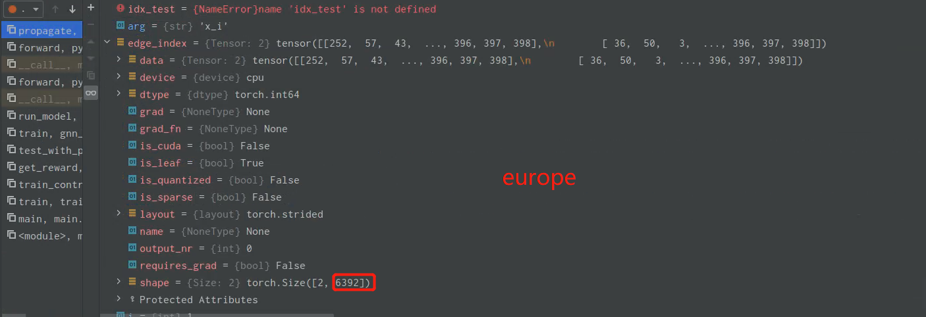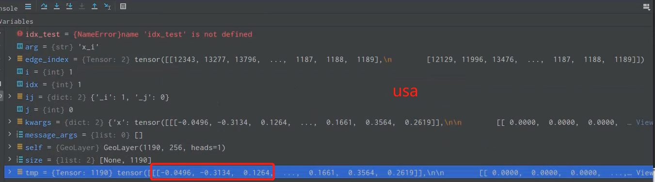

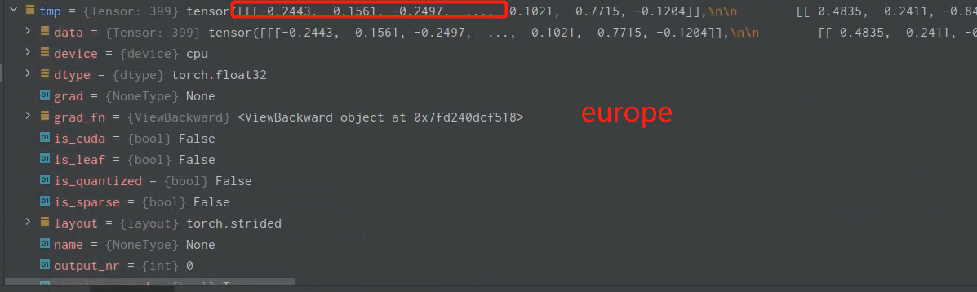

异常抛出

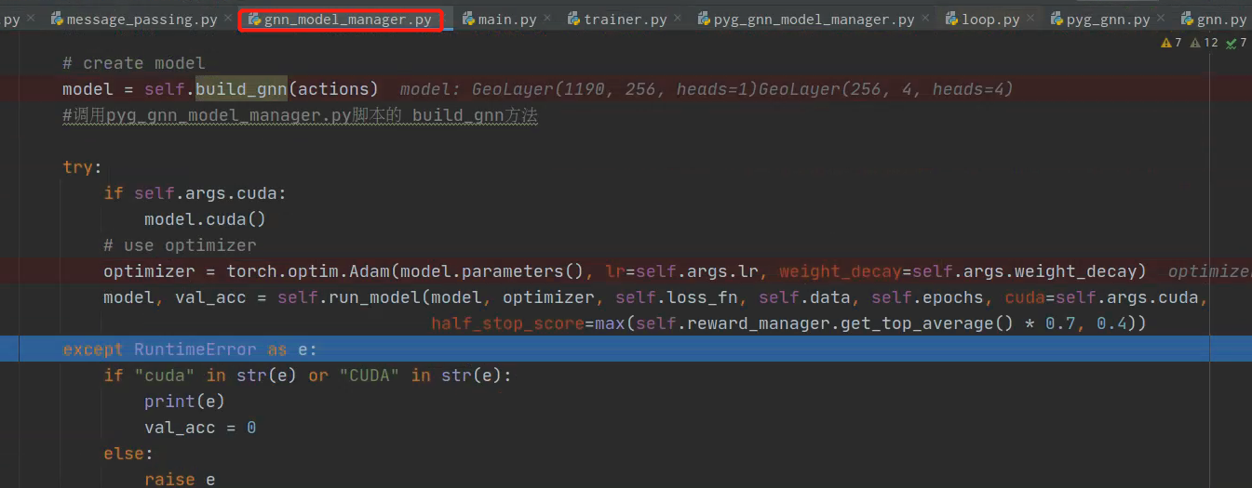

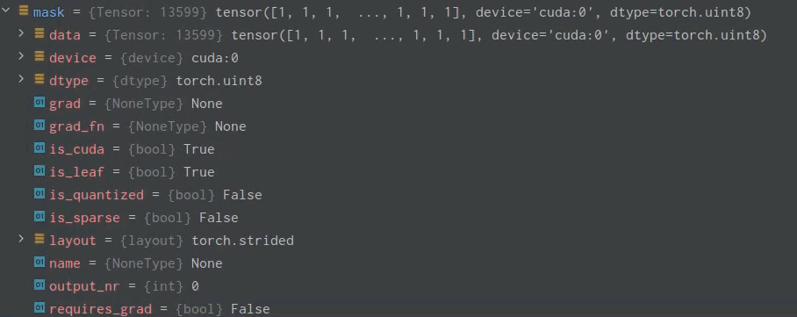

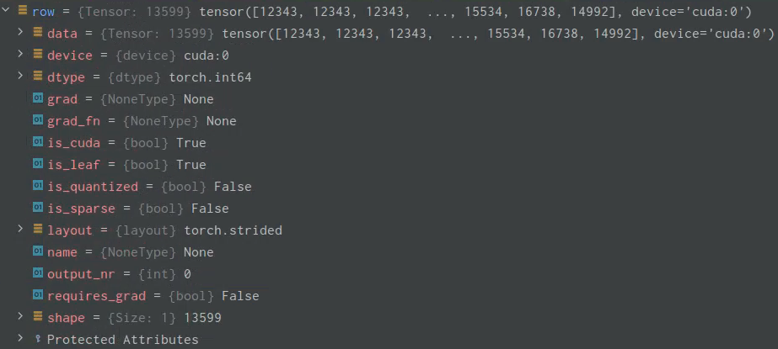

报错信息：

